В 2017 году с огромной помощью ректората в подвале корпуса «О» (химико-фармацевтический факультет университета) был пущен в эксплуатацию второй аккредитационный комплекс, оснащенный всем необходимым оборудованием. На снимке комиссия (9 высококвалифицированных экспертов) наблюдает из коридора через застекленные проемы за действиями студентов-провизоров.
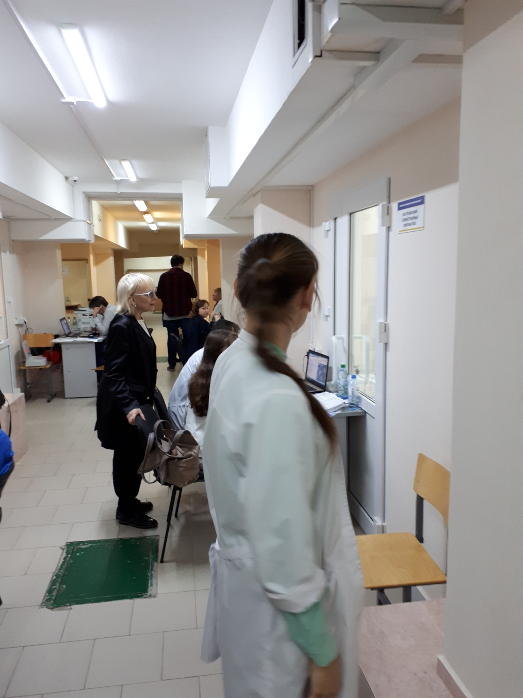

А в то же самое время в другом аккредитационном комплексе (3 этаж факультета) параллельно проходят испытания другая группа выпускников - провизоров
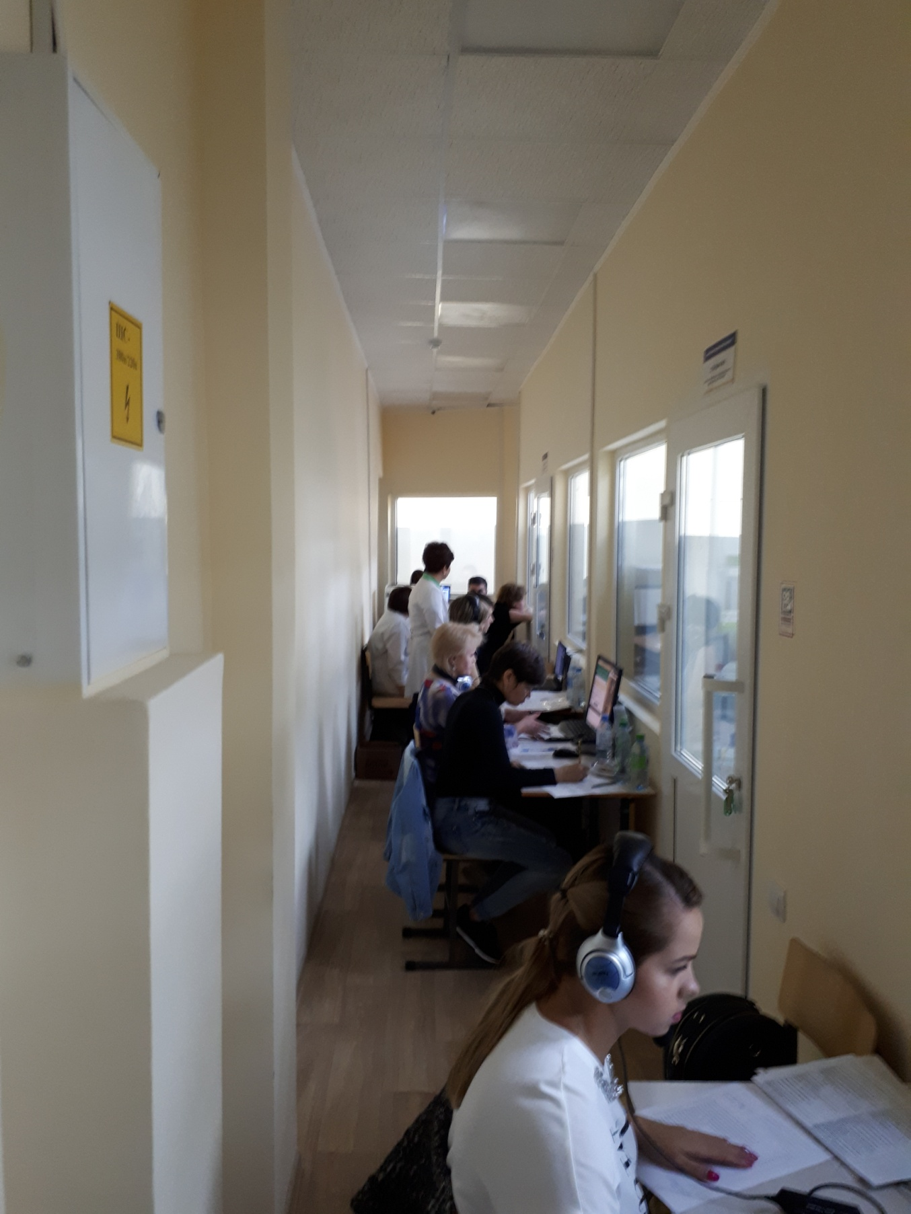

.

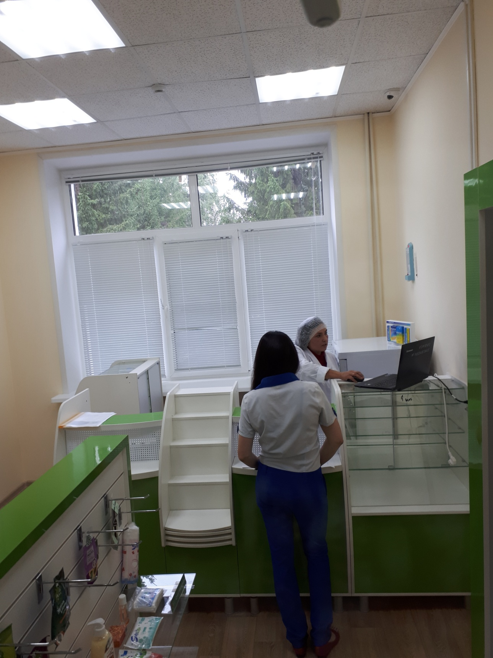

Приготовление и анализ лекарств – на это дается 10 минут и сам процесс транслируется в он-лайн режиме по интернету в наше Министерство и удаленный кабинет для наблюдения комиссии. (0-407).

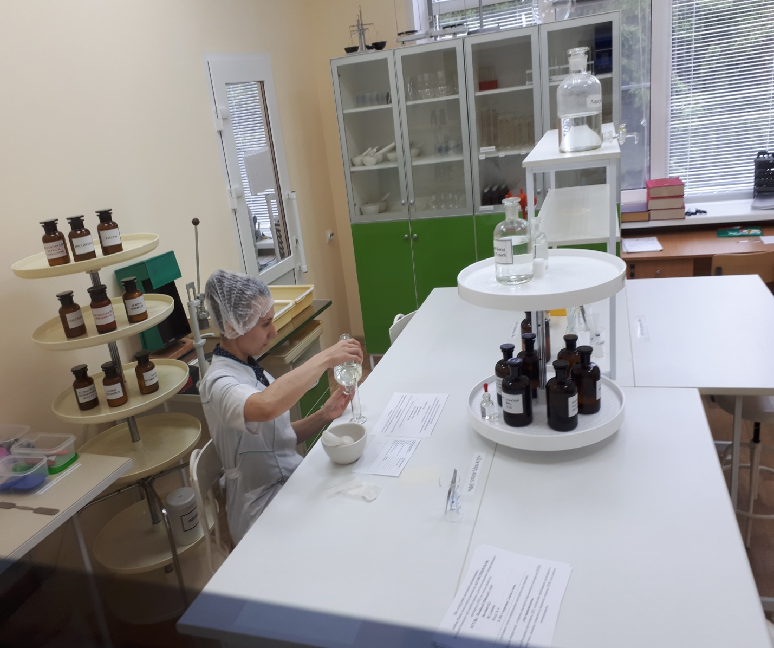
В итоге все выпускники (90 человек) со 100% результатом прошли это, очень серьезное испытание и получили право работать в аптеках.

Работа с покупателем в комплексе лабораторий
